МОНИТОРИНГ СМИ

ТЕМА: ДОПИНГ И БОРЬБА С НИМ
В РОССИИ И МИРЕ

20.01.2024
Загрязненное мясо — причина оправдания
23.12.2023
Международное агентство по обеспечению честности в теннисе (ITIA) оправдало Тару Мур и Барбару Гатику по подозрению в употреблении допинга.
В апреле 2022 года в их пробах нашли анаболический стероид болденон (у Мур еще и нандролон). По результатам дистанционного слушания независимый трибунал постановил, что источником запрещенных веществ было загрязненное мясо, съеденное за несколько дней до взятия проб.
Читать далее: https://www.sports.ru/tennis/1115726773-mur-i-gatiku-opravdali-po-dopingovomu-delu-spustya-poltora-goda-vremen.html

Госфинансирование РУСАДА в 2024 году увеличится
26.12.2023
Генеральный директор РУСАДА Вероника Логинова сообщила, что государство увеличит финансовую поддержку деятельности Российского антидопингового агентства (РУСАДА) в 2024 году.
Читать далее: https://tass.ru/sport/19628679

РУСАДА и Игры дружбы
26.12.2023
Генеральный директор РУСАДА Вероника Логинова сообщила, что агентство является кандидатом на проведение допинг-тестирования на Играх дружбы и ведет переговоры с оргкомитетом соревнований: «Мы находимся в диалоге по данному турниру, в том числе со Всемирным антидопинговым агентством. Как только будет сформирована позиция на тему допингового контроля на Играх дружбы, мы ее обнародуем».
Читать далее: https://tass.ru/sport/19628945

Названы «самые чистые виды спорта» в России
28.12.2023
Российское антидопинговое агентство РУСАДА опубликовало перечень видов спорта, в которых количество нарушений в 2022–2023 гг. значительно уменьшилось при одинаково интенсивном тестировании: гандбол, плавание, стрельба из лука, фристайл, футбол, хуреш.
Справка. ● По состоянию на 20 июня 2023 г., во Всероссийский реестр включено 196 видов спорта.
● Согласно отчету за 2022 г., РУСАДА отобрано 11053 пробы у спортсменов 62 видов спорта и 27 паралимпийских спортивных дисциплин.
Читать далее: https://rusada.ru/news/anti-doping/zasluzhennye-lidery-chistogo-sporta-v-2023-godu/
Дисквалификация российской тяжелоатлетки
29.12.2023
Комиссия по предварительному рассмотрению случаев нарушений антидопинговых правил Российского антидопингового агентства приняла решение о дисквалификации чемпионки России 2023 года, серебряного призера ЧЕ 2021 года, бронзового призера ЧМ 2021 года Сотиевой Яны на 2 года за нарушение, предусмотренное п. 4.1 и п. 4.2 Общероссийских антидопинговых правил (наличие в пробе 1,4–DMAA).
Читать далее: https://tass.ru/sport/19651681

География тестирования российских спортсменов
29.12.2023
Российское антидопинговое агентство опубликовало данные о тестировании российских спортсменов в России и за ее пределами.
В инфографике показаны топ-10 регионов России, в которых в 2023 году было отобрано наибольшее количество проб, и топ-10 стран, на территории которых было собрано больше всего проб у российских спортсменов по заказу РУСАДА.

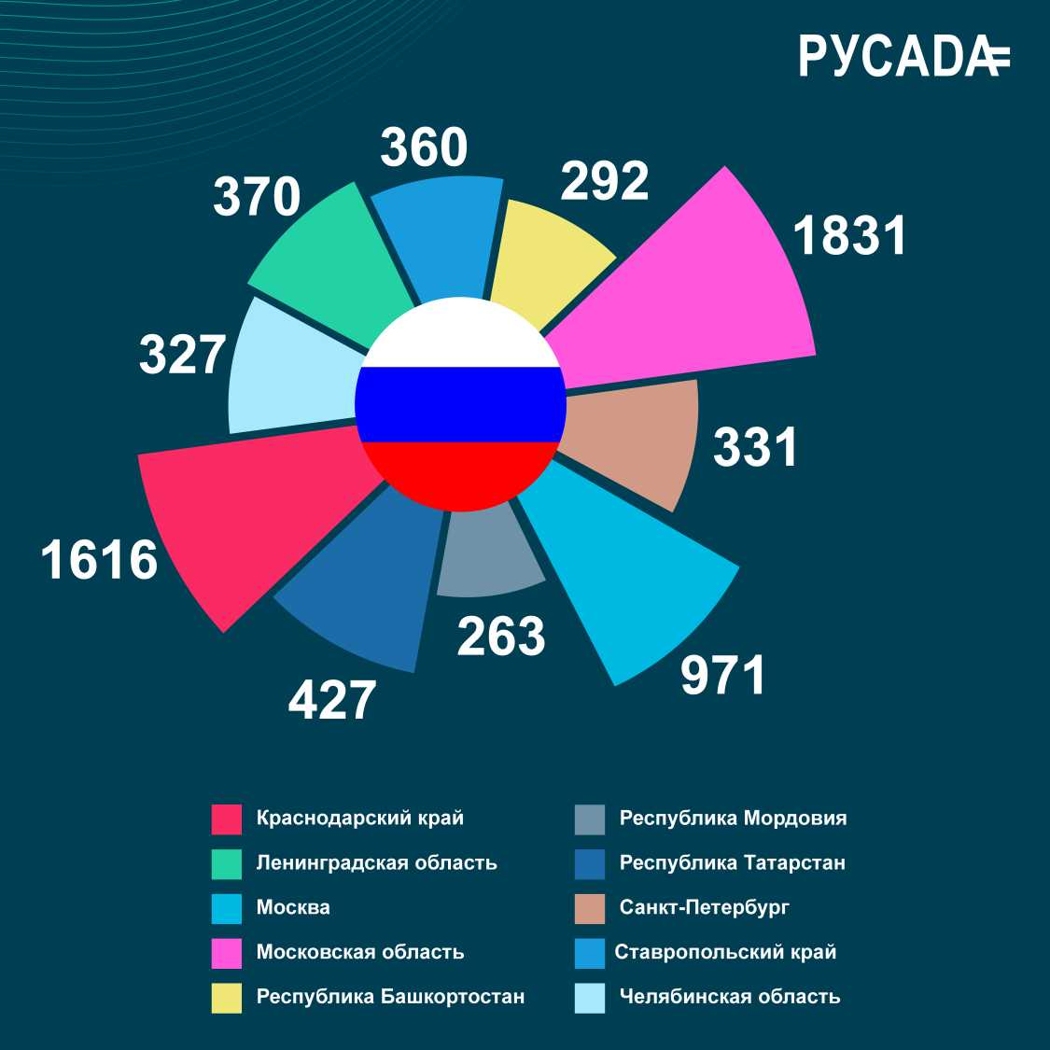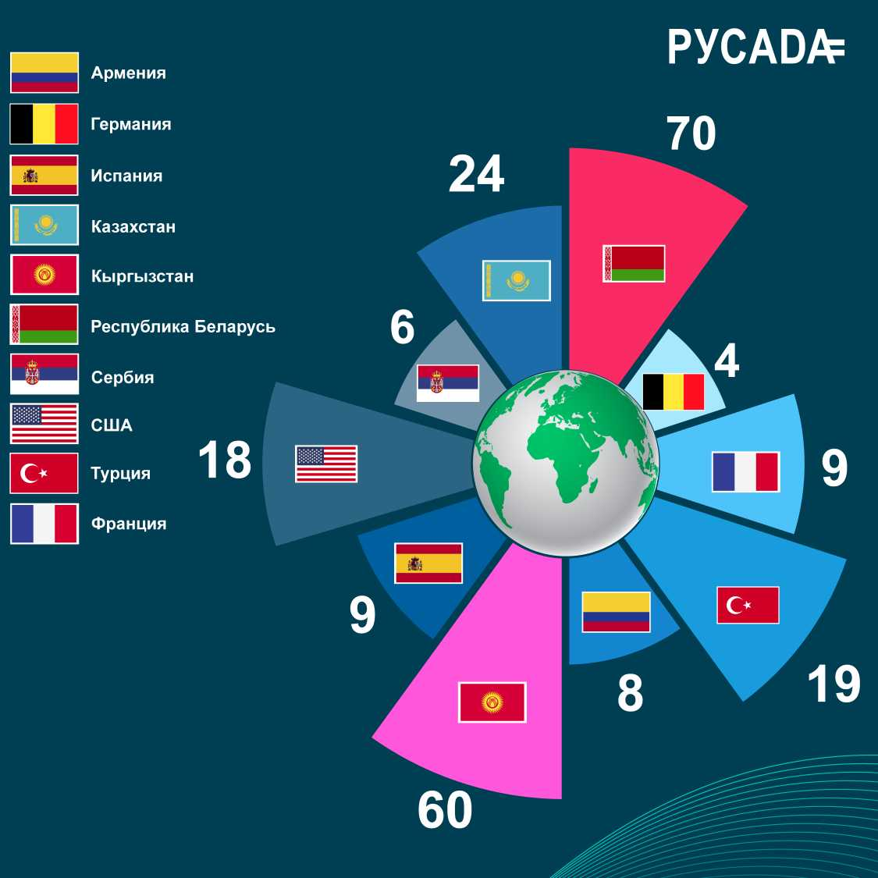

Читать далее: https://rusada.ru/news/anti-doping/doping-kontrol-v-kazhdom-ugolke-rossii/
https://rusada.ru/news/anti-doping/chistyy-sport-bez-granits/

Серия публикаций в испанском СМИ и реакция ВАДА
29.07.2023–05.01.2024
29 июля 2023 г., 7:15
29 июля 2023 г. , 12:45
04 августа 2023 г.
13 декабря 2023 г.
27 декабря 2023 г.
28 декабря 2023 г.

В течение 2023 года, а именно: →
Язык публикаций — испанский
испанский портал Relevo неоднократно сообщал о вопию-щих нарушениях, допущенных Испанским антидопинговым агентством в период с 2017 по 2022 год.
30 декабря Всемирное антидопинговое агентство через свою пресс-службу сообщило, что в случае невыполнения ряда соответствующих действий может лишить Испанское антидопинговое агентство статуса соответствия Всемирному антидопинговому кодексу. На сайте ВАДА соответствующее заявление опубликовано 5 января.
Читать далее: https://tass.ru/sport/19657711

